**Means of controlling motors (Contactor) The idea of its**

**work and its construction.**

**وسائل التحكم بالمحركات (الكونتاكتور ) فكرة عمله وتركيبه .**

**الموصل الكهربائي contactor**

المُوَصِل الكهربائي أو الكونتاكتور هو مفتاح يتم التحكم به كهربائياً ويستخدم لتحويل دائرة الطاقة الكهربائية. يُستخدم بشكل شائع للتحكم في المحركات الكهربائية، والإضاءة، والتدفئة، والأحمال الكهربائية الأخرى. إليك نظرة عامة حول كيفية عمله وتكوينه:

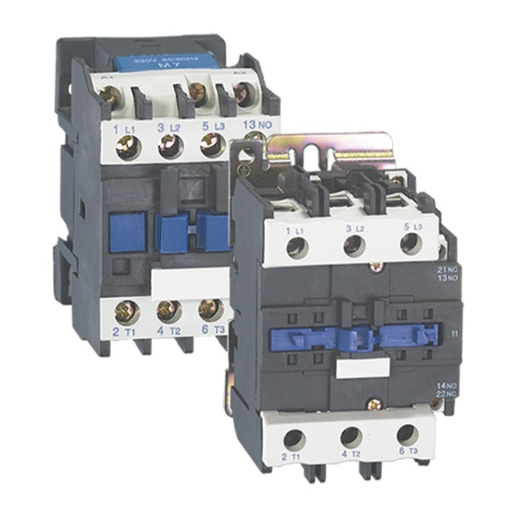

**الصورة أعلاه تمثل الموصل contactor**

**كيفية عمل الكونتاكتور**

1. **المغناطيس الكهربائي**: عندما يتم تطبيق جهد التحكم على الملف الخاص بالكونتاكتور، يتولد مجال مغناطيسي.
2. **حركة الذراع**: هذا المجال المغناطيسي يسحب ذراعًا يكون متصلاً ميكانيكياً بالاتصالات.
3. **تشغيل الاتصالات**: حركة الذراع إما تغلق أو تفتح الاتصالات، مما يسمح بمرور التيار الكهربائي إلى المحرك أو الحمل أو يقاطعه.

**تكوين الكونتاكتور**

1. **الاتصالات**: هذه هي الأجزاء التي تحمل التيار في الكونتاكتور، تشمل الاتصالات الرئيسية والاتصالات الإضافية. تُصنع من مواد مثل التنجستن والموليبدينوم والنحاس للحصول على توصيل كهربائي عالٍ ومتانة.
2. **المغناطيس الكهربائي (الملف)**: الملف يولد القوة المغناطيسية اللازمة لتحريك الذراع.
3. **الحافظة**: الحافظة تحوي الاتصالات والمغناطيس الكهربائي، وتوفر العزل والحماية ضد العوامل البيئية.

تصميمات الكونتاكتور تختلف بناءً على التطبيق، لكنها عادةً ما تشمل ميزات للتحكم في قوس الكهرباء الناشئ عند قطع التيارات العالية للمحركات.

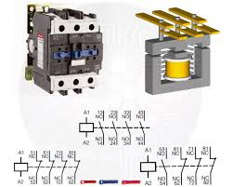

مبده عمل الموصل الكهربائية conductor

### أنواع الكونتاكتورات

1. **كونتاكتورات تيار متردد (AC)**: تُستخدم للتحكم في الأجهزة الكهربائية التي تعمل على تيار متردد. غالبًا ما تُستخدم للتحكم في المحركات، والإضاءة، وأنظمة التدفئة.
2. **كونتاكتورات تيار مستمر (DC)**: تُستخدم للتحكم في الأجهزة الكهربائية التي تعمل على تيار مستمر. تُستخدم في التطبيقات التي تتطلب تيارات عالية لفترات قصيرة، مثل أنظمة النقل الكهربائية.
3. **كونتاكتورات متعددة الأقطاب**: تحتوي على عدة أقطاب، مما يسمح بتشغيل العديد من الدوائر الكهربائية في نفس الوقت.

### ميزات إضافية في بعض الكونتاكتورات

1. **مكثفات لتخفيف الضوضاء**: تُستخدم للتقليل من الضوضاء الكهربائية وتقليل التداخل مع الأجهزة الأخرى.
2. **حمايات حرارية**: تُضاف أحيانًا لحماية المحرك من الزيادة في التيار الكهربائي أو السخونة المفرطة.
3. **مؤشرات حالة**: بعض الكونتاكتورات تأتي مع مؤشرات LED لتوضيح ما إذا كان الكونتاكتور في وضع التشغيل أو الإيقاف.

### تطبيقات الكونتاكتورات

* **التحكم في المحركات**: تُستخدم بشكل واسع للتحكم في تشغيل وإيقاف المحركات الكهربائية في المصانع والمباني التجارية.
* **أنظمة التدفئة والتهوية وتكييف الهواء (HVAC)**: للتحكم في أنظمة التدفئة والتبريد.
* **الإضاءة**: للتحكم في أنظمة الإضاءة الكبيرة في المباني والمرافق العام

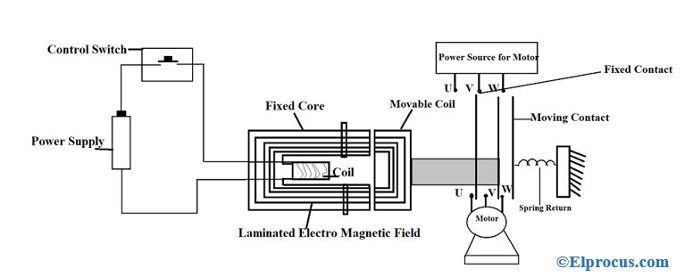

*الصورة أعلاه تمثل ربط موتور ثلاثي الاطوار مع الموصل conductor*

### الريلي (Relay)

* **الاستخدام**: يُستخدم الريليه عادةً في الدوائر الصغيرة حيث يحتاج إلى التحكم في أجهزة صغيرة أو إشارات كهربائية.
* **العمل**: يتكون من ملف كهرومغناطيسي يقوم عند تنشيطه بفتح أو غلق نقاط تلامس صغيرة.
* **القدرة**: يتعامل مع تيارات وجهود منخفضة.
* **الحجم**: صغير نسبيًا ومناسب للاستخدام في الدوائر الإلكترونية.

### الكونتاكتور (Contactor)

* **الاستخدام**: يُستخدم الكونتاكتور عادةً في التطبيقات الصناعية للتحكم في أجهزة كهربائية كبيرة مثل المحركات أو المصابيح الكبيرة.
* **العمل**: يتكون من ملف كهرومغناطيسي يقوم عند تنشيطه بفتح أو غلق نقاط تلامس كبيرة تتحمل تيارات وجهود عالية.
* **القدرة**: يتعامل مع تيارات وجهود عالية.
* **الحجم**: أكبر بكثير مقارنةً بالريليه، وهو مناسب للاستخدام الصناعي.

### باختصار:

* الريلي مناسب للدوائر الصغيرة والإشارات.
* الكونتاكتور مناسب للأحمال الكبيرة والتحكم الصناعي.

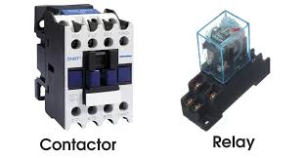

الصورة أعلاه تمثل الكونتاكتور والريلي